Российская Федерация
Курганская область
Муниципальное образование город Курган



КУРГАНСКАЯ ГОРОДСКАЯ ДУМА

от «_04_»_________июля 2025_________ г. N___75____
Курган
РЕШЕНИЕ

О внесении изменений в решение Курганской городской Думы от 20.10.2010 г. № 215 «Об утверждении Генерального плана муниципального образования города Кургана»

В соответствии с Градостроительным кодексом Российской Федерации, Федеральным законом от 06.10.2003 г. № 131-ФЗ «Об общих принципах организации местного самоуправления в Российской Федерации», заключением о результатах общественных обсуждений от 19.06.2025 г. Курганская городская Дума
РЕШИЛА:

1. Внести в приложения №№ 2, 3, 4, 6, 8 к решению Курганской городской Думы от 20.10.2010 г. № 215 «Об утверждении Генерального плана муниципального образования города Кургана» следующие изменения:
1.1 часть функциональной зоны «Объектов инженерной инфраструктуры» на земельном участке с кадастровым номером 45:25:060502:332 площадью 0,38 га в г. Кургане, поселок Керамзитный, ул. Стройиндустрии, земельный участок 1е изменить на функциональную зону «Производственная зона» согласно приложениям №№ 1, 2, 3, 4, 5 к настоящему решению;
1.2 часть функциональной зоны «Производственная зона» на территории в границах кадастровых кварталов 45:25:020801 и 45:25:020702 площадью 1,14 га в г. Кургане, в границах ул. Энергетическая, пер. Садовый изменить на функциональную зону «Многофункциональная зона» согласно приложениям №№ 1, 2, 3, 4, 5 к настоящему решению;
1.3 часть функциональной зоны «Многофункциональная зона» на территории в границах кадастровых кварталов 45:25:020602 и 45:25:020604 площадью 4 га в г. Кургане, в границах улиц Зеленая, Смирнова, Ястржембского, Тюленина изменить на функциональную зону «Зона застройки индивидуальными и малоэтажными жилыми домами» согласно приложениям №№ 1, 2, 3, 4, 5 к настоящему решению;
1.4 часть функциональной зоны «Зона застройки индивидуальными и малоэтажными жилыми домами» на территории в границах кадастрового квартала 45:25:060402 площадью 38 га в г. Кургане, мкр. Глинки изменить на функциональную зону «Зона сельскохозяйственных угодий» согласно приложениям №№ 1, 2, 3, 4, 5 к настоящему решению;
1.5 часть функциональной зоны «Общественно-деловая зона» на территории в границах кадастровых кварталов 45:25:100401 и 45:25:100402 площадью 3,7 га в г. Кургане, пос. Южный изменить на функциональную зону «Зона застройки индивидуальными и малоэтажными жилыми домами» согласно приложениям №№ 1, 2, 3, 4, 5 к настоящему решению.

2. Направить настоящее решение Главе города Кургана для подписания, официального опубликования и размещения на официальном сайте муниципального образования города Кургана в сети «Интернет».

3. Настоящее решение вступает в силу после его официального опубликования.

4. Контроль за исполнением настоящего решения возложить на постоянную депутатскую комиссию по развитию городского хозяйства, градостроительству и земельным ресурсам Курганской городской Думы.

Председатель Курганской  городской Думы  ______________И.В. Прозоров  ______________  (дата подписания) | Глава города Кургана  _______________ А.А. Науменко  _______________  (дата подписания)
ПРИЛОЖЕНИЕ № 1
к решению Курганской городской Думы
от 4 июля 2025 г. № 75
«О внесении изменений в решение Курганской городской Думы от 20.10.2010 г. № 215 «Об утверждении Генерального плана муниципального образования города Кургана»

«Приложение № 2

к решению Курганской городской Думы от 20.10.2010 г. № 215 «Об утверждении Генерального плана муниципального образования города Кургана»

Основной чертеж Генерального плана муниципального образования

города Кургана

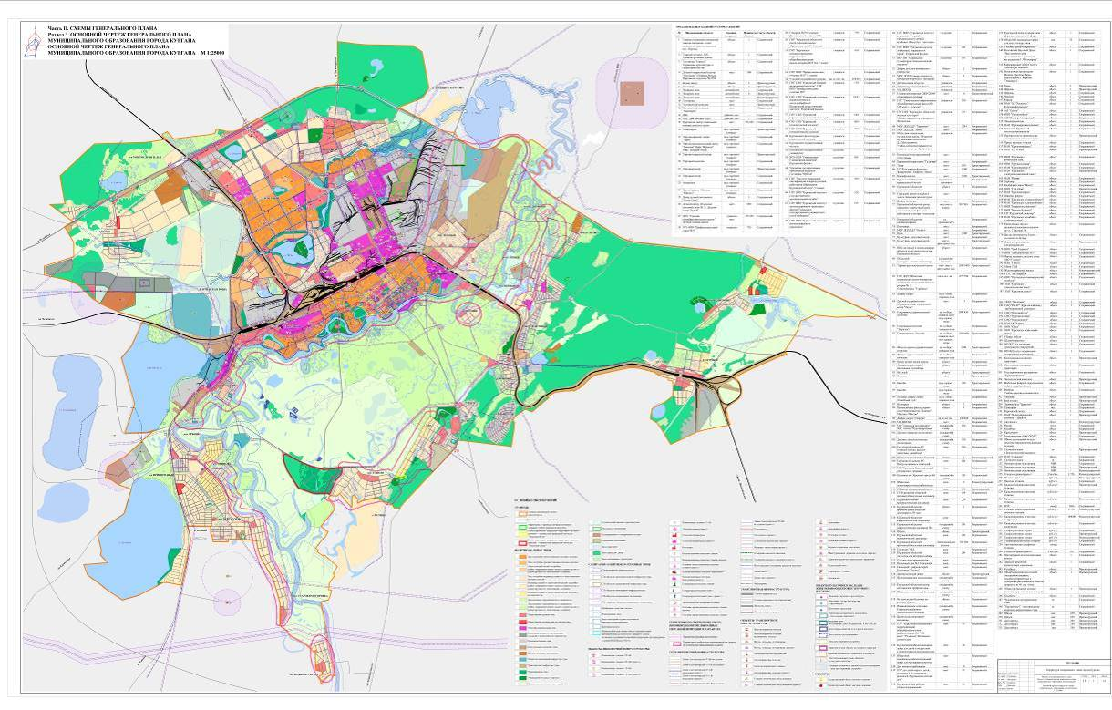

________________________________

».
ПРИЛОЖЕНИЕ № 2
к решению Курганской городской Думы
от 4 июля 2025 г. № 75
«О внесении изменений в решение Курганской городской Думы от 20.10.2010 г. № 215 «Об утверждении Генерального плана муниципального образования города Кургана»

«Приложение № 3

к решению Курганской городской Думы от 20.10.2010 г. № 215 «Об утверждении Генерального плана муниципального образования города Кургана»

Карта границ муниципального образования города Кургана

Карта планируемого размещения иных объектов капитального строительства местного значения

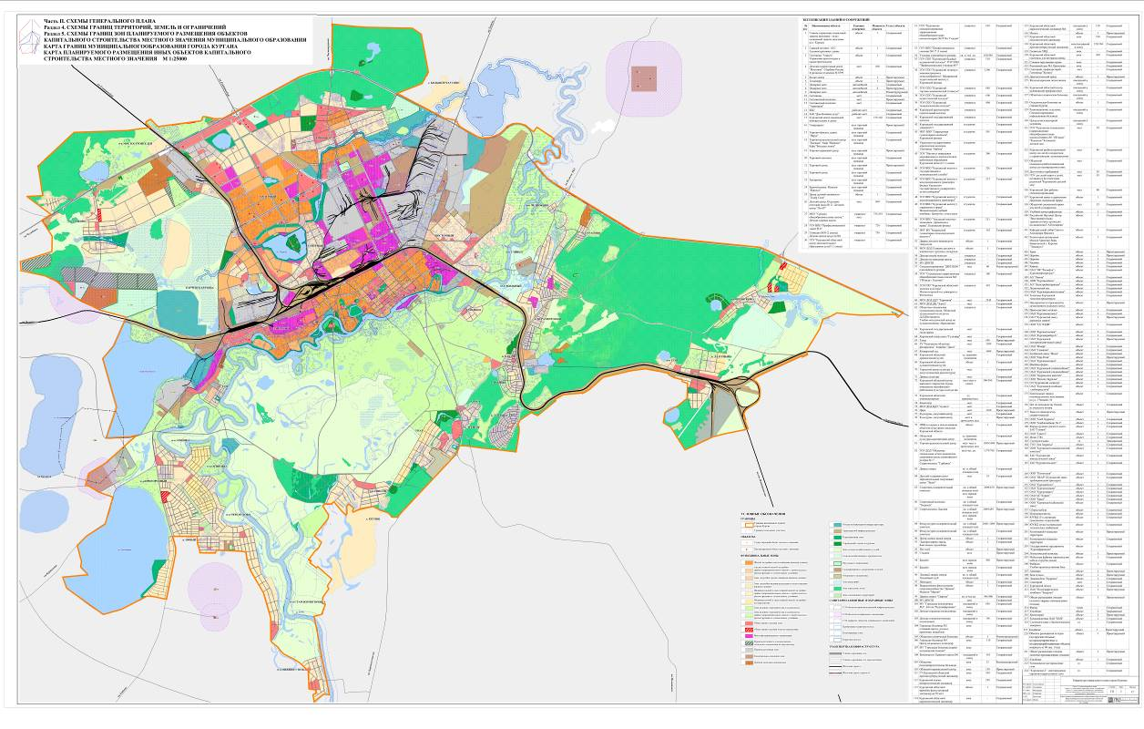

________________________________

».
ПРИЛОЖЕНИЕ № 3
к решению Курганской городской Думы
от 4 июля 2025 г. № 75
«О внесении изменений в решение Курганской городской Думы от 20.10.2010 г. № 215 «Об утверждении Генерального плана муниципального образования города Кургана»

«Приложение № 4

к решению Курганской городской Думы от 20.10.2010 г. № 215 «Об утверждении Генерального плана муниципального образования города Кургана»

Карта ограничений использования территории муниципального образования города Кургана

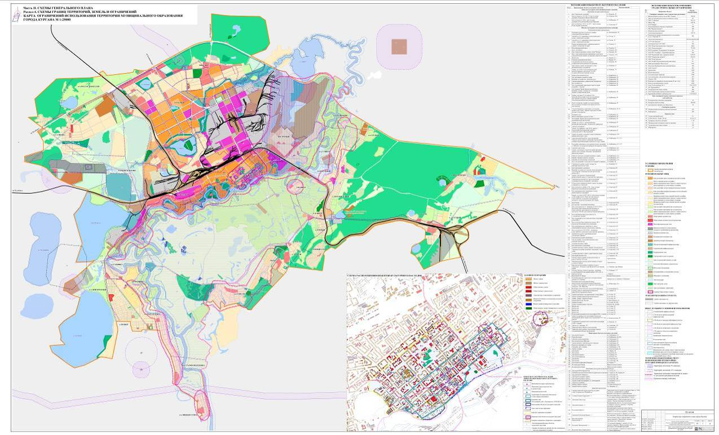

________________________________
».
ПРИЛОЖЕНИЕ № 4
к решению Курганской городской Думы
от 4 июля 2025 г. № 75
«О внесении изменений в решение Курганской городской Думы от 20.10.2010 г. № 215 «Об утверждении Генерального плана муниципального образования города Кургана»

«Приложение № 6

к решению Курганской городской Думы от 20.10.2010 г. № 215 «Об утверждении Генерального плана муниципального образования города Кургана»

Карта развития объектов и сетей инженерно-технического обеспечения муниципального образования города Кургана. Сводная схема

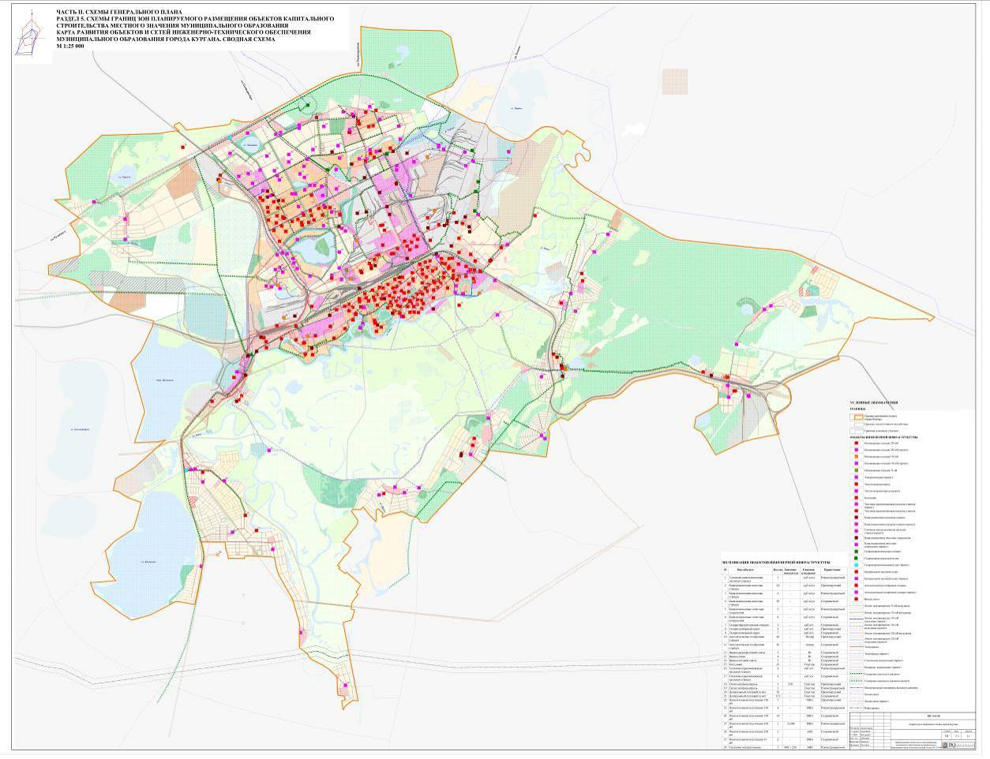

_______________________________

».
ПРИЛОЖЕНИЕ № 5
к решению Курганской городской Думы
от 4 июля 2025 г. № 75
«О внесении изменений в решение Курганской городской Думы от 20.10.2010 г. № 215 «Об утверждении Генерального плана муниципального образования города Кургана»

«Приложение № 8

к решению Курганской городской Думы от 20.10.2010 г. № 215 «Об утверждении Генерального плана муниципального образования города Кургана»

Карта развития объектов транспортной инфраструктуры муниципального образования города Кургана






